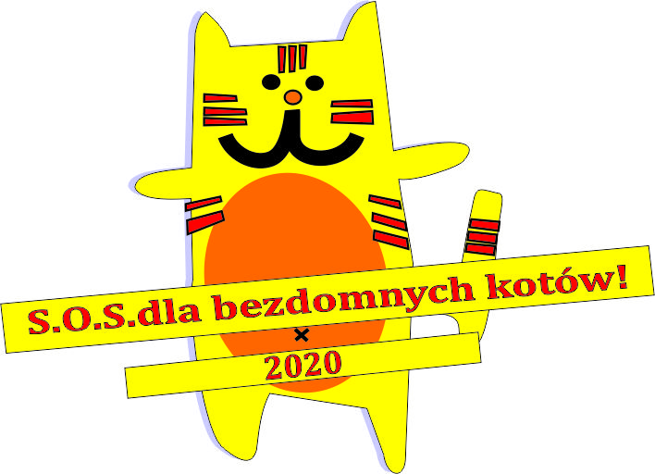
Wojewódzki konkurs plastyczno-fotograficzny
„S.O.S dla bezdomnych kotów!”
10 lat Fundacji Kotkowo

Konkurs pod honorowym patronatem Prezydenta Miasta Białegostoku

Regulamin
Organizatorzy
- Młodzieżowy Dom Kultury w Białymstoku.
- Fundacja Kotkowo.
Założenia i cele konkursu
1. Celem konkursu jest wyczulenie dzieci, młodzieży oraz opiekunów na problem bezdomności zwierząt, ze szczególnym uwzględnieniem kotów.
2. Prace plastyczne i fotograficzne zgłaszane do konkursów powinny ilustrować temat konkursu,
a także zachęcać do adopcji zwierząt, w tym szczególnie kotów.

Konkurs plastyczny
- Do udziału w konkursie zapraszamy dzieci i młodzież z przedszkoli, szkół podstawowych
i ponadpodstawowych oraz placówek opiekuńczo-wychowawczych i innych organizacji prowadzących pracę środowiskową na rzecz dzieci i młodzieży z województwa podlaskiego.
- Każdy uczestnik może zgłosić do konkursu jedną, samodzielnie wykonaną pracę. Zgłoszenia należy dokonać poprzez:
  - wypełnienie formularza zgłoszeniowego zamieszczonego na stronie internetowej www.mdk.bialystok.pl - zakładka „konkursy interdyscyplinarne”.
  - złożenie pracy - na odwrocie każdej pracy należy trwale umocować metryczkę: konkurs: „S.O.S dla bezdomnych kotów!” 2020, imię i nazwisko autora, wiek autora, nazwa i adres placówki, telefon, e-mail do korespondencji /obowiązkowo/, imię i nazwisko opiekuna – wzór dostępny na stronie internetowej konkursu.
- Format prac: od A4 do A3 (lub w wymiarach pośrednich); technika dowolna: ołówek, kredki, farby, pastele, grafika, wyklejanie, wydzieranie, collage itp. Do udziału w konkursie nie przyjmujemy prac przestrzennych.
Konkurs fotograficzny
- Do udziału w konkursie zapraszamy dzieci i młodzież z szkół podstawowych
i ponadpodstawowych oraz placówek opiekuńczo-wychowawczych i innych organizacji prowadzących pracę środowiskową na rzecz dzieci i młodzieży z województwa podlaskiego.
- Jeden uczestnik może zgłosić do konkursu maksymalnie 3 prace, odbitki lub wydruki na papierze fotograficznym w formacie nie mniejszym niż 20x30 cm, wykonane w dowolnej technice. Zgłoszenia należy dokonać poprzez:
- wypełnienie formularza zgłoszeniowego zamieszczonego na stronie internetowej www.mdk.bialystok.pl - zakładka „konkursy interdyscyplinarne”.
- złożenie prac - na odwrocie każdego zdjęcia należy trwale umocować metryczkę: konkurs: „S.O.S dla bezdomnych kotów!” 2020, imię i nazwisko autora, wiek autora, nazwa i adres placówki, telefon, e-mail do korespondencji /obowiązkowo/, imię i nazwisko opiekuna, ilość zgłoszonych prac, praca nr ... z zestawu ... – wzór dostępny na stronie internetowej konkursu. Zdjęcia nie mogą być oprawione ani naklejone.
- dołączenie do zdjęć płyty CD lub DVD z pracami nadesłanymi na konkurs (minimalne wymagania: rozmiar dłuższego boku przekraczający 2000 pikseli, rozdzielczość 300 dpi, format pliku: jpg, tif lub png) lub wysłanie pliku na adres d.chojnacka@mdk.bialystok.pl. Zestaw składający się z nie więcej niż 3 fotografii liczony jest jako jedna praca.
POSTANOWIENIA KOŃCOWE

- Termin przesłania zgłoszenia poprzez formularz zamieszczony na stronie www.mdk.bialystok.pl oraz złożenia prac na oba konkursy upływa 24 stycznia 2020 roku.
Prace należy składać osobiście lub wysłać pocztą na adres:
Młodzieżowy Dom Kultury,
ul. Warszawska 79A, 15-201 Białystok
z dopiskiem „S.O.S dla bezdomnych kotów!”
W przypadku przesyłki pocztowej decyduje data stempla pocztowego.
- Prace przesłane po terminie i niespełniające warunków uczestnictwa nie będą oceniane.
- Organizatorzy nie ponoszą odpowiedzialności za uszkodzenia powstałe podczas przesyłki.
- Prace nagrodzone i wyróżnione przechodzą na własność Organizatorów z zachowaniem praw autorskich w przypadku dalszego ich wykorzystania przez MDK zgodnie z postanowieniami ustawy z dnia 4 lutego 1994 r. o prawach autorskich i prawach pokrewnych (Dz. U. z 2018 r., poz. 1191 z późn. zm.)
- Pozostałe prace nie będą odsyłane. Można będzie odebrać je wyłącznie osobiście do 9 marca 2020 roku. Po tym czasie prace zostaną zniszczone.
- Nagrody nieodebrane w ciągu 30 dni od podsumowania konkursu przechodzą na własność placówki (istnieje możliwość przesłania nagród na prośbę i koszt odbiorcy).
- Uczestnik niepełnoletni musi być zgłoszony przez opiekuna (nauczyciela lub opiekuna prawnego).
- Zgłaszający nie będący rodzicem/opiekunem prawnym oświadcza, iż posiada niezbędną dokumentację, umożliwiającą uczestnictwo dziecka w konkursie (w tym: zgodę opiekunów prawnych na udział dziecka w konkursie i na przetwarzanie danych osobowych dziecka) oraz oświadcza, że zapoznał się i zrozumiał niniejszy regulamin oraz Klauzulę informacyjną zamieszczoną na stronie internetowej Organizatora i nie zgłasza zastrzeżeń.
- Złożenie pracy jest równoznaczne z uznaniem warunków regulaminu konkursu oraz zgodą na publikację danych osobowych autora i opiekuna oraz ich wizerunków w materiałach dotyczących konkursu - w tym na stronie internetowej Organizatorów oraz w środkach masowego przekazu.
- Administratorem danych osobowych jest Organizator konkursu - Młodzieżowy Dom Kultury
w Białymstoku.
- Dane osobowe uczestników i ich opiekunów będą wykorzystane w celu przeprowadzenia konkursu (wyłonienia zwycięzców, przyznania nagród i wyróżnień) oraz publikowane
w materiałach dotyczących konkursu. Istnieje możliwość dalszego wykorzystania danych
w przypadku, o którym mowa w punkcie 4. postanowień końcowych.
- Ostateczna interpretacja regulaminu należy do Organizatorów. Sytuacje nieobjęte niniejszym regulaminem rozstrzygają Organizatorzy konkursu.
- Klauzula informacyjna dotycząca przetwarzania danych osobowych została zamieszczona na stronie www.mdk.bialystok.pl
- O wyłonieniu zwycięzców konkursów decyduje powołane przez Organizatorów Jury. Decyzja Jury jest ostateczna.
- Wyniki konkursów zostaną zamieszczone na stronie internetowej www.mdk.bialystok.pl
w zakładce „Konkursy” oraz przesłane na podany w zgłoszeniu adres email.

- Uroczyste otwarcie wystawy połączone z wręczeniem nagród laureatom konkursów odbędzie się 18 lutego 2020 roku o godz. 10.00 w Młodzieżowym Domu Kultury w Białymstoku.

- Regulamin, wzór metryczek oraz dodatkowe informacje znaleźć można na stronach: www.mdk.bialystok.pl i www.kotkowo.pl

- Szczegółowych informacji na temat konkursu udziela Dominika Chojnacka-Jamiołkowska, d.chojnacka@mdk.bialystok.pl, telefon 85 732 79 49.

